信息学院

实验报告

专 业： | 计算机科学与技术
课程名称： | 数据结构
班 级：
学 号：
姓 名：
辅导教师： | 赵海霞

2024年10月制

成绩：
实验时间 | 2024年 月 日 时至 时 | 学时数 | 2学时
组内成员
分工情况
1.实验名称
树和二叉树的基本操作及应用
2.实验目的
（1）掌握二叉树的结构特性，各种存储结构及其适用范围；
（2）掌握二叉树遍历算法。
（3）掌握二叉树的基本操作在C/C++/java/Python环境中的实现方法；
3.实验内容

A.基础型实验:
（1）实现程序，按满二叉树给元素编号并输入的方式构造二叉树，并在其上进行先序遍历操作。（顺序存储结构下的实现）
（2）实现程序，构造二叉树的链式存储结构，并完成递归先序（中序、后序）遍历操作。

B.提高型实验:
（1）实现程序，构造二叉树并计算二叉树的深度、叶子结点个数，复制二叉树、二叉树左右之树的交换等操作。
（2）建立哈夫曼树，实现哈夫曼树编码和解码。
4.实验步骤（包括结构类型定义、设计思想与实现步骤）
(1) 满二叉树的顺序存储实验：
- 结构定义：使用一维数组存储树节点
- 设计思想：
  - 根节点位于数组下标1
  - 对于任意节点i，其左子节点为2i，右子节点为2i+1
  - 父节点为i/2
- 实现步骤：
  - 创建固定大小的数组
  - 按层次顺序输入节点值
  - 实现先序遍历算法
(2) 二叉树的链式存储实验：
- 结构定义：
struct TreeNode {
char data;
TreeNode *left;
TreeNode *right;
};
- 设计思想：使用指针链接节点，实现递归遍历
- 实现步骤：
  - 构造二叉树节点
  - 实现三种遍历方法
  - 释放内存空间
B. 提高型实验的实现步骤：
(1) 二叉树操作实验：
- 设计思想：递归实现各种操作
- 实现步骤：
  - 计算深度：递归比较左右子树深度
  - 统计叶子：递归统计无子节点的节点
  - 复制二叉树：递归复制每个节点
  - 交换左右子树：递归交换每个节点的左右子树
(2) 哈夫曼树实验：
- 结构定义：
struct HuffmanNode {
char data;
int frequency;
HuffmanNode *left;
HuffmanNode *right;
};
- 设计思想：
  - 使用优先队列构建哈夫曼树
  - 使用map存储编码表
- 实现步骤：
  - 构建哈夫曼树
  - 生成编码表
  - 实现编码解码功能

5.调试过程及实验结果
（详细记录在调试过程中出现的程序测试数据的选择；记录执行的结果。截图形式呈现））。
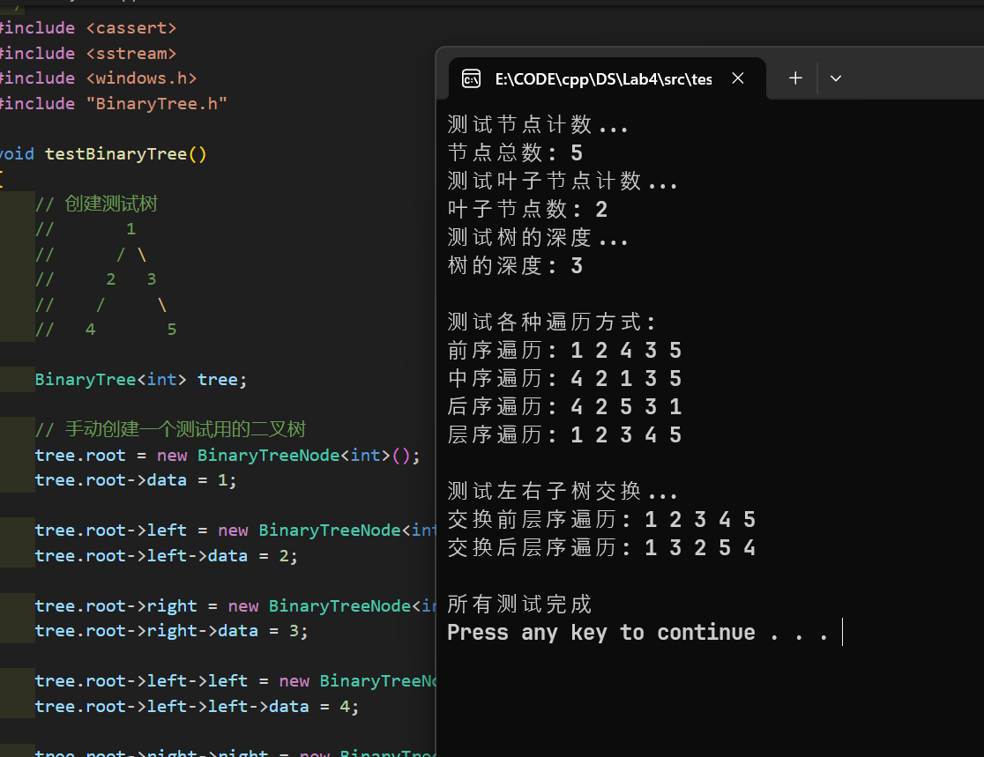
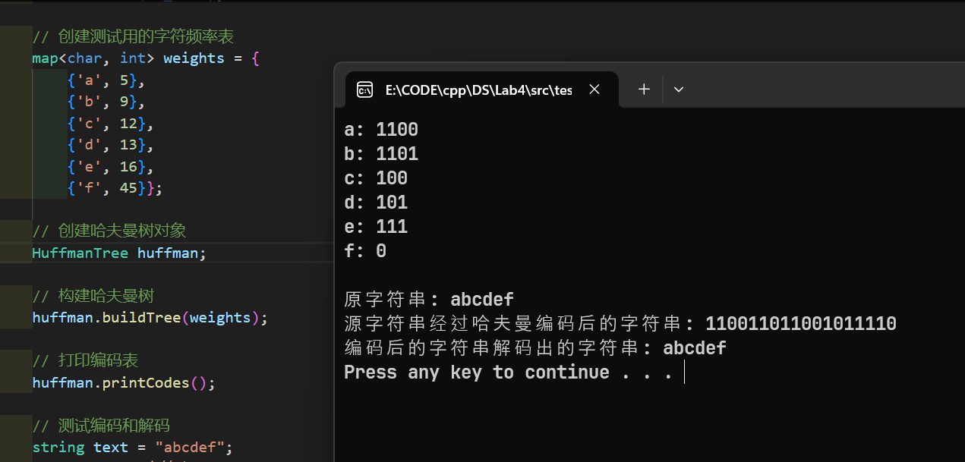

6.总结（对上机实践结果进行分析，问题回答，上机的心得体会及改进意见）。
实验分析：
- 顺序存储适合完全二叉树，空间利用率高
- 链式存储更灵活，但需要额外的指针空间
- 递归算法在树的操作中非常高效
- 哈夫曼编码可以实现有效的数据压缩
心得体会：
- 理解了树结构在实际应用中的重要性
- 掌握了递归算法的设计方法
- 加深了对数据压缩原理的理解
改进建议：
- 实现非递归版本的树操作
- 优化哈夫曼编码的存储方式

7.附录（源程序代码等）

